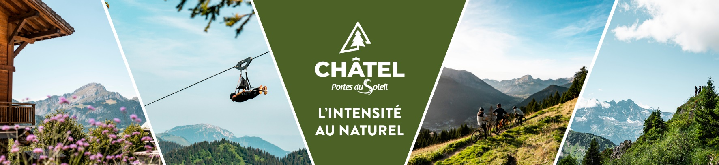

**Météo**

**Mardi 29 Avril**

**Peu nuageux**. **Belle matinée très ensoleillée partout, vite douce**. Des cumulus prennent places sur les reliefs avant la mi-journée. Ils viennent apporter **des zones d'ombre en montagne l'après-midi** et peuvent s'accompagner de **brèves averses isolées** (plutôt vers la Haute-Savoie, le Sud de l'Isère). Elles sont moins nombreuses et organisées que la veille.

Températures minimales comprises entre +6 et +10 degrés.

Températures maximales comprises entre +21 et +24 degrés.

Isotherme 0° vers 3000 mètres. Vent faible, prédominance des brises thermiques.

**Mercredi 30 Avril**

**Quasi-estival**. **Persistance du beau temps**. **Belle matinée, grand soleil**. Présence de cumulus sur les massifs dès la mi-journée et pour l'après-midi, notamment vers les Préalpes et la Haute-Savoie. Le risque d'une, brève, averse isolée semble d'ailleurs se cantonner à ce département.

Températures minimales comprises entre +7 et +11 degrés.

Températures maximales comprises entre +23 et +26 degrés.

Isotherme 0° vers 3100 mètres. Vent faible, prédominance des brises thermiques.

**Jeudi 1er Mai**

**Estival**. **Grand beau temps, très ensoleillé et chaud en après-midi.** Après-midi où même les cumulus se font rares.

Températures minimales comprises entre +7 et +11 degrés.

Températures maximales comprises entre +25 et +28 degrés.

Isotherme 0° vers 3400 mètres. Vent faible de Sud-Sud-Ouest.

**Vendredi 2 Mai**

**Poursuite de conditions estivales, très ensoleillées**. **Il fait bien chaud pour la période, et les fins nuages élevés ne sont qu'anecdotiques**.

Températures minimales comprises entre +9 et +12 degrés et maximales atteignant les +26 à +29 degrés.

**Samedi 3 et Dimanche 4 Mai**

**Temps estival, bien chaud et largement ensoleillé malgré quelques nuages élevés, samedi**. **Dimanche** **l'instabilité** semble faire son retour, avec des **passages nuageux menaçants** en cours de journée pouvant donner des **averses orageuses** ça et là.

**Et pour la suite :** Mitigé.

**Fiabilité :** Assez bonne.